Мета: Вивчити особливості обробки символьних даних та файлів засобами ООП.
Обладнання: ПК, програмне забезпечення, методичні вказівки та завдання до лабораторної роботи.

Посилання на GitHub

Хід роботи
Завдання1. Розробити консольний застосунок для роботи з базою даних, що зберігається у текстовому файлі (початковий масив не менше 5записів). Структура бази даних описується ієрархією класів згідно вашого варіанта. Для ідентифікації спроби введення з клавіатури некоректних даних описати виключення. Реалізувати методи у базовому класі для:
–додавання записів;
–редагування записів;
–знищення записів;
–виведення інформації з файла на екран;
–обчислення та виведення на екран результатів згідно свого варіанта індивідуального завдання.

Завдання2. Модифікувати консольний застосунок з попереднього завдання таким чином, щоб:
А) Базовий клас був абстрактним.
Б) Реалізація методів індивідуального завдання була перенесена у похідний клас.
Код програми
(1 завдання)
Клас Poet
package com.company;
public class Poet {
protected String Surname;
protected String Language;
protected int AmountOfCollection;
public Poet (String surname,String language,int amountOfCollection ){
Surname = surname;
Language = language;
AmountOfCollection = amountOfCollection;
}
public Poet() {}
public int getLengthOfSurname(){
return Surname.length();
}
}
Клас Performance
package com.company;
import java.util.Date;
public class Performance extends Poet{
private Date date;
private String place;
private int AmountOfListener;
public Performance(String surname, String language, int amountOfCollection,Date date, String place, int amountOfListener) {
super(surname, language, amountOfCollection);
this.date = date;
this.place = place;
AmountOfListener = amountOfListener;
}
public Performance(String str) {
String[] data =str.split(" ");
Surname = data[0];
Language = data[1];
AmountOfCollection = Integer.parseInt(data[2]);
int year = Integer.parseInt(data[3]);
int month = Integer.parseInt(data[4]);
int date = Integer.parseInt(data[5]);
this.date = new Date(year,month,date);
place = data[6];
AmountOfListener = Integer.parseInt(data[7]);
}
public int getAmountOfListener(){

return AmountOfListener;
}
public Date getDate(){
return date;
}
@Override
public String toString(){
return "\nДата - "+date+"\n Місце - "+place+"\nКлькість слухачів - "+AmountOfListener+"\nПрізвище - "+Surname+ "\nМова - "+ Language + "\nКількість збірок - "+AmountOfCollection;
}
public String toSave() {
return Surname + " " + Language + " "+AmountOfCollection+" "+ date.getYear() +" " + date.getMonth() + " "+ date.getDate() +" " + place+" "+ AmountOfListener + "\n";
}
}

Клас Main

package com.company;
import java.io.*;
import java.util.*;
public class Main {
private static Scanner obj = new Scanner(System.in);
public static void main(String[] args) {
List<Performance> performances = new LinkedList<>();
performances.add(new Performance("Авдонін", "Українська,", 4, new Date(2004,5,15), "asdf", 81));
performances.add(new Performance("Базика", "Українська", 9, new Date(2008,5,15), "asdf", 24));
performances.add(new Performance("Боженко", "Українська", 6, new Date(), "asdf", 25));
performances.add(new Performance("Хінчегашвілі", "Українська", 45, new Date(), "asdf", 25));
performances.add(new Performance("Жуковська", "Українська", 25, new Date(2004,5,15), "asdf", 45));
performances.add(new Performance("Каннінгем", "Українська", 25, new Date(2004,5,15), "asdf", 40));
int select;
do{
System.out.println("1. Додати дані");
System.out.println("2. Вивести всі дані");
System.out.println("3. Редагування записів");
System.out.println("4. Видалення записів");
System.out.println("5. Виведення інформації з файла на екран");
System.out.println("6. Сумарна кількість слухачів");
System.out.println("7. Вивести дату з найбільшою кількістю слухачів");
System.out.println("8. Вивести записи з довжиною прізвища");
System.out.println("9. Зберегти дані та вийти");
System.out.println("10. Вийти");
select =obj.nextInt();
switch (select){
case 1 :
try{
performances.add(input());
} catch (IOException e) {
System.out.println(e.getMessage());
}
break;
case 2:
for (Performance performance:performances) {
System.out.println(performance.toString());
}
break;
case 3:
for (int i = 0; i < performances.size();i++) {
System.out.println((i + 1) + " :");
System.out.println(performances.get(i).toString());
}
try {
System.out.println("Введіть поярдковий номер для зміни");
int edit = obj.nextInt();
if (edit< 1) throw new IOException("Порядковий номер не може бути відємний або нульовий");//System.out.println();
if (edit> performances.size()) throw new IOException("Введенего порядкового номера не знайдено");//System.out.println();
performances.set(edit - 1,input());
}catch (IOException e) {
System.out.println(e.getMessage());
}
break;
case 4:
for (int i = 0; i < performances.size();i++){
System.out.println("\n"+(i +1) + " :");
System.out.println(performances.get(i).toString());
}
try {
System.out.println("Введіть порядковий номер");
int remove = obj.nextInt();
if (remove < 1) throw new IOException("Порядковий номер не може бути відємний або нульовий");//System.out.println();
if (remove > performances.size()) throw new IOException("Введенего порядкового номера не знайдено");//System.out.println();
performances.remove(remove-1);
}catch (IOException e){
System.out.println(e.getMessage());
}
break;
case 5 :
for (Performance item:readFile()) {
System.out.println(item.toString());
}
break;
case 6:

int summa =0;
for (Performance item:performances) {

summa += item.getAmountOfListener();
}
System.out.println("Сумарна кільксть слухачів - "+summa);
break;
case 7:
try {
System.out.println("Дата з найбльшою кількістю слухачів - " + searchDate(performances));
}
catch (Exception e){
System.out.println(e.getMessage());
}
break;
case 8:
for (Performance item:performances) {
System.out.println(item.toString()+ "\nДовжина прізвища - "+item.getLengthOfSurname());
}
break;
case 9:
try (BufferedWriter bw=new BufferedWriter(new FileWriter("info.txt"))){
for(Performance performance : performances) bw.write(performance.toSave());
}catch(IOException ex) {
System.out.println(ex.getMessage());
}

System.out.println("Дані успішно записано");
break;
}
}while (select!=9 && select!=10);
}
public static Date searchDate(List<Performance> performances) throws IOException{
if(performances.size() ==0)throw new IOException("Спочатку введіть дані");
Date date = performances.get(0).getDate();
int Listeners = calculateTheAmountOfListenersByDate(performances,date);
for (Performance item: performances ) {
if(Listeners < calculateTheAmountOfListenersByDate(performances,item.getDate())) Listeners = calculateTheAmountOfListenersByDate(performances,item.getDate());
}
return date;
}
public static int calculateTheAmountOfListenersByDate(List<Performance> performances,Date date){
int result = 0;

for (Performance item:performances) {
if(date == item.getDate()) result+=item.getAmountOfListener();
}
return result;
}

public static Performance input() throws IOException{
System.out.println("Введіть прізвище автора");
String surname = obj.next();
System.out.println("Введіть мову ");
String language = obj.next();
System.out.println("Введіть кількість збірок");
int amountOfCollection = obj.nextInt();
System.out.println("Введіть дату");
System.out.println("Введіть день");
int date = obj.nextInt();
if(date < 1 || date > 31) throw new IOException("Некоректно введено день");
System.out.println("Введіть місяць");
int month = obj.nextInt();
if(month < 1|| month > 12) throw new IOException("Некоректно введено місяць");
System.out.println("Введіть рік");
int year = obj.nextInt();
if(year < 1900 || year > 2030) throw new IOException("Некоректно введено рік");

System.out.println("Введіть місце");
String place = obj.next();
System.out.println("Введіть кількість слухачів");
int amountOfListener = obj.nextInt();
return new Performance(surname,language,amountOfCollection,new Date(year,month,date),place,amountOfListener);
}
public static List<Performance> readFile(){
String str = "";
try(BufferedReader br = new BufferedReader(new FileReader("info.txt"))){
int c;
while ((c = br.read()) != -1) {
str += (char)c;
}
} catch (FileNotFoundException e) {
System.out.println(e.getMessage());
} catch (IOException e) {
System.out.println(e.getMessage());
}

List<Performance> performances = new LinkedList<>();

for (String string: str.split("\n")) {
performances.add(new Performance(string));
}
return performances;
}
}

(2 завдання)

Клас File
package com.company;
import java.util.Date;
public abstract class Poet {
protected String Surname;
protected String Language;
protected int AmountOfCollection;
public Poet (String surname,String language,int amountOfCollection ){
Surname = surname;
Language = language;
AmountOfCollection = amountOfCollection;
}
public Poet() {
}
public abstract int getLengthOfSurname();
public abstract int getAmountOfListener();
public abstract Date getDate();
public abstract String toSave();
}

Клас Performance
package com.company;
import java.util.Date;
public class Performance extends Poet{
private Date date;
private String place;
private int AmountOfListener;
public Performance(String surname, String language, int amountOfCollection,Date date, String place, int amountOfListener) {
super(surname, language, amountOfCollection);
this.date = date;
this.place = place;
AmountOfListener = amountOfListener;
}
public Performance(String str) {
String[] data =str.split(" ");
Surname = data[0];
Language = data[1];
AmountOfCollection = Integer.parseInt(data[2]);
int year = Integer.parseInt(data[3]);
int month = Integer.parseInt(data[4]);
int date = Integer.parseInt(data[5]);
this.date = new Date(year,month,date);
place = data[6];
AmountOfListener = Integer.parseInt(data[7]);
}
@Override
public int getLengthOfSurname(){
return Surname.length();
}
@Override
public int getAmountOfListener(){
return AmountOfListener;
}
@Override
public Date getDate(){
return date;
}
@Override
public String toString(){
return "\nДата - "+date+"\n Місце - "+place+"\nКлькість слухачів - "+AmountOfListener+"\nПрізвище - "+Surname+ "\nМова - "+ Language + "\nКількість збірок - "+AmountOfCollection;
}
@Override
public String toSave() {
return Surname + " " + Language + " "+AmountOfCollection+" "+ date.getYear() +" " + date.getMonth() + " "+ date.getDate() +" " + place+" "+ AmountOfListener + "\n";
}
}
Клас Main
package com.company;
import java.io.*;
import java.util.*;
public class Main {
private static Scanner obj = new Scanner(System.in);
public static void main(String[] args) {
List<Poet> performances = new LinkedList<>();
performances.add(new Performance("Авдонін", "Українська,", 4, new Date(2004, 5, 15), "asdf", 81));
performances.add(new Performance("Базика", "Українська", 9, new Date(2008, 5, 15), "asdf", 24));
performances.add(new Performance("Боженко", "Українська", 6, new Date(), "asdf", 25));
performances.add(new Performance("Хінчегашвілі", "Українська", 45, new Date(), "asdf", 25));
performances.add(new Performance("Жуковська", "Українська", 25, new Date(2004, 5, 15), "asdf", 45));
performances.add(new Performance("Каннінгем", "Українська", 25, new Date(2004, 5, 15), "asdf", 40));
int select;
do {
System.out.println("1. Додати дані");
System.out.println("2. Вивести всі дані");
System.out.println("3. Редагування записів");
System.out.println("4. Видалення записів");
System.out.println("5. Виведення інформації з файла на екран");
System.out.println("6. Сумарна кількість слухачів");
System.out.println("7. Вивести дату з найбільшою кількістю слухачів");
System.out.println("8. Вивести записи з довжиною прізвища");
System.out.println("9. Зберегти дані та вийти");
System.out.println("10. Вийти");

select = obj.nextInt();
switch (select) {
case 1:
try {
performances.add(input());
} catch (IOException e) {
System.out.println(e.getMessage());
}
break;
case 2:
for (Poet performance : performances) {
System.out.println(performance.toString());
}
break;
case 3:
for (int i = 0; i < performances.size(); i++) {
System.out.println((i + 1) + " :");
System.out.println(performances.get(i).toString());
}
try {
System.out.println("Введіть поярдковий номер для зміни");
int edit = obj.nextInt();
if (edit < 1)
throw new IOException("Порядковий номер не може бути відємний або нульовий");//System.out.println();
if (edit > performances.size())
throw new IOException("Введенего порядкового номера не знайдено");//System.out.println();
performances.set(edit - 1, input());
} catch (IOException e) {
System.out.println(e.getMessage());
}
break;
case 4:
for (int i = 0; i < performances.size(); i++) {
System.out.println("\n" + (i + 1) + " :");
System.out.println(performances.get(i).toString());
}
try {
System.out.println("Введіть порядковий номер");
int remove = obj.nextInt();
if (remove < 1)
throw new IOException("Порядковий номер не може бути відємний або нульовий");//System.out.println();
if (remove > performances.size())
throw new IOException("Введенего порядкового номера не знайдено");//System.out.println();
performances.remove(remove - 1);
} catch (IOException e) {
System.out.println(e.getMessage());
}
break;
case 5:

for (Poet item : readFile()) {
System.out.println(item.toString());
}
break;
case 6:
int summa = 0;
for (Poet item : performances) {
summa += item.getAmountOfListener();
}
System.out.println("Сумарна кільксть слухачів - " + summa);
break;
case 7:
try {
System.out.println("Дата з найбльшою кількістю слухачів - " + searchDate(performances));
} catch (Exception e) {
System.out.println(e.getMessage());
}
break;
case 8:
for (Poet item : performances) {
System.out.println(item.toString() + "\nДовжина прізвища - " + item.getLengthOfSurname());
}
break;
case 9:
try (BufferedWriter bw = new BufferedWriter(new FileWriter("info.txt"))) {
for (Poet performance : performances) bw.write(performance.toSave());
} catch (IOException ex) {
System.out.println(ex.getMessage());
}
System.out.println("Дані успішно записано");
break;
}
} while (select != 9 && select!=10);
}
public static Poet input() throws IOException{
System.out.println("Введіть прізвище автора");
String surname = obj.next();
System.out.println("Введіть мову ");
String language = obj.next();
System.out.println("Введіть кількість збірок");
int amountOfCollection = obj.nextInt();
System.out.println("Введіть дату");

System.out.println("Введіть день");
int date = obj.nextInt();
if (date < 1 || date > 31) throw new IOException("Некоректно введено день");
System.out.println("Введіть місяць");
int month = obj.nextInt();
if (month < 1 || month > 12) throw new IOException("Некоректно введено місяць");
System.out.println("Введіть рік");
int year = obj.nextInt();

if (year < 1900 || year > 2030) throw new IOException("Некоректно введено рік");
System.out.println("Введіть місце");
String place = obj.next();
System.out.println("Введіть кількість слухачів");
int amountOfListener = obj.nextInt();
return new Performance(surname, language, amountOfCollection, new Date(year, month, date), place, amountOfListener);
}
public static Date searchDate(List<Poet> performances) throws IOException{
if(performances.size() ==0)throw new IOException("Спочатку введіть дані");
Date date = performances.get(0).getDate();
int Listeners = calculateTheAmountOfListenersByDate(performances,date);
for (Poet item: performances ) {
if(Listeners < calculateTheAmountOfListenersByDate(performances,item.getDate())) Listeners = calculateTheAmountOfListenersByDate(performances,item.getDate());
}
return date;
}
public static int calculateTheAmountOfListenersByDate(List<Poet> performances,Date date){
int result = 0;

for (Poet item:performances) {
if(date == item.getDate()) result+=item.getAmountOfListener();
}
return result;
}
public static List<Performance> readFile(){
String str = "";
try(BufferedReader br = new BufferedReader(new FileReader("info.txt"))){
int c;
while ((c = br.read()) != -1) {
str += (char)c;
}
} catch (FileNotFoundException e) {
System.out.println(e.getMessage());
} catch (IOException e) {
System.out.println(e.getMessage());
}

List<Performance> performances = new LinkedList<>();

for (String string: str.split("\n")) {
performances.add(new Performance(string));
}
return performances;
}
}
Результат виконання програми
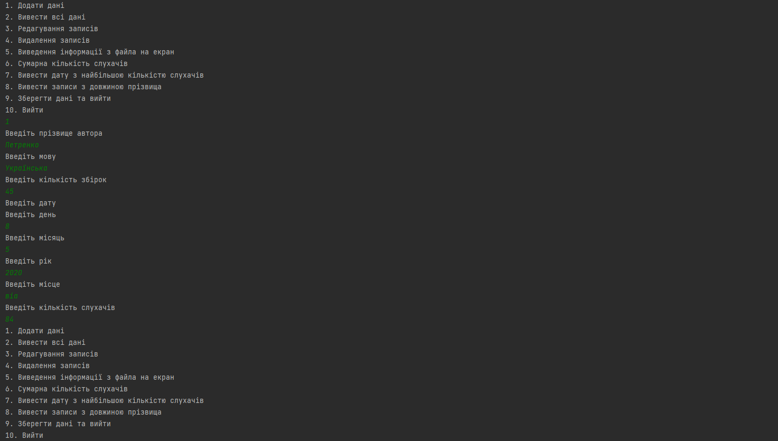
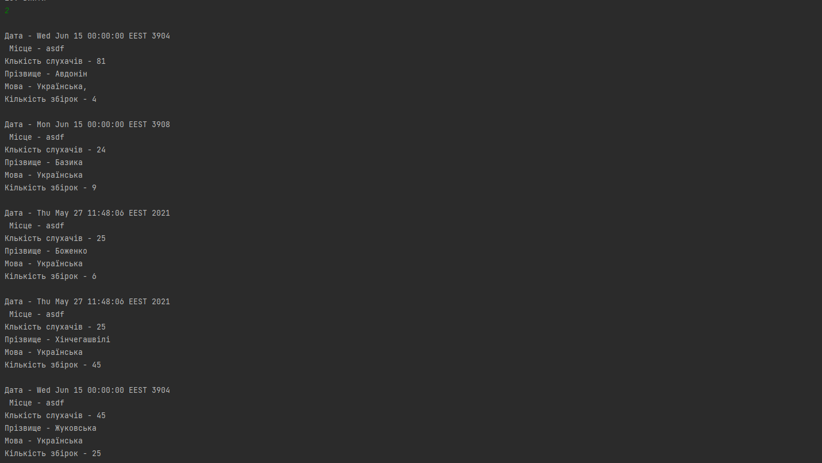
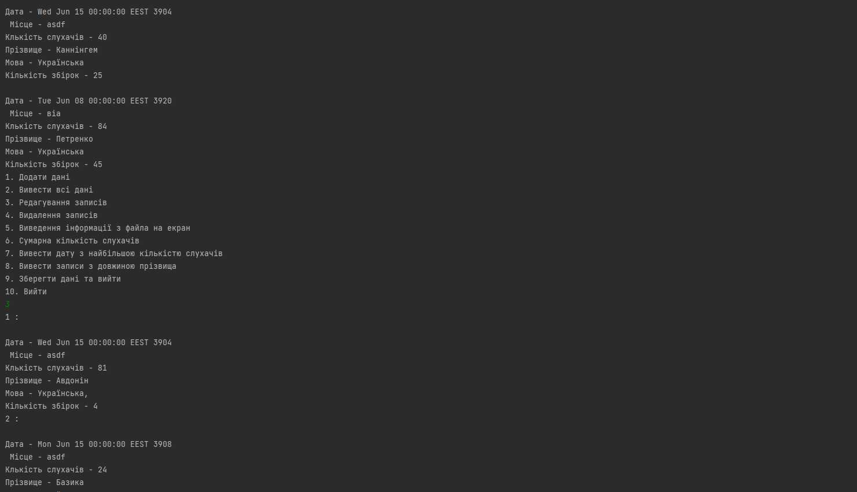
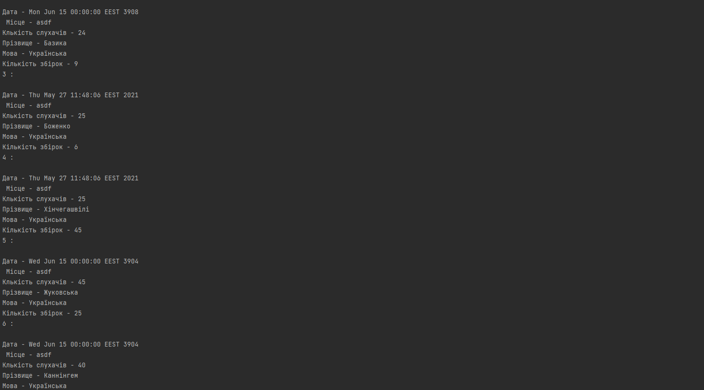
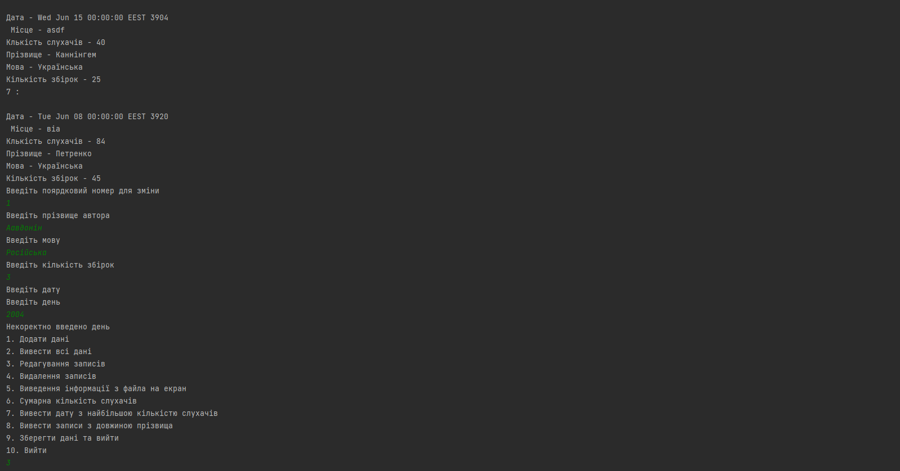
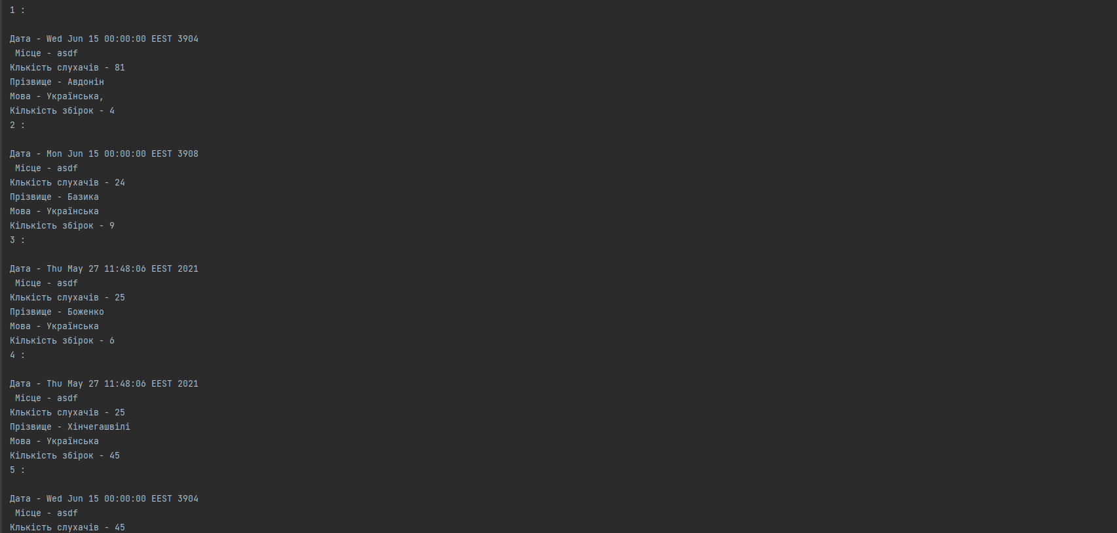
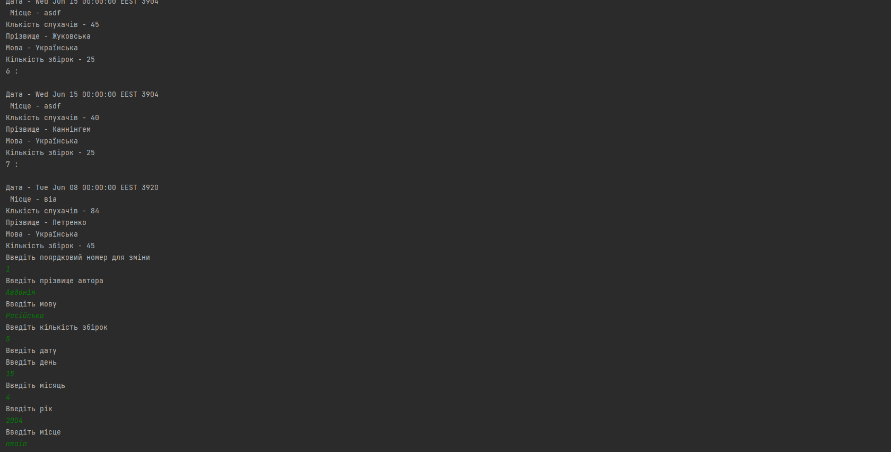
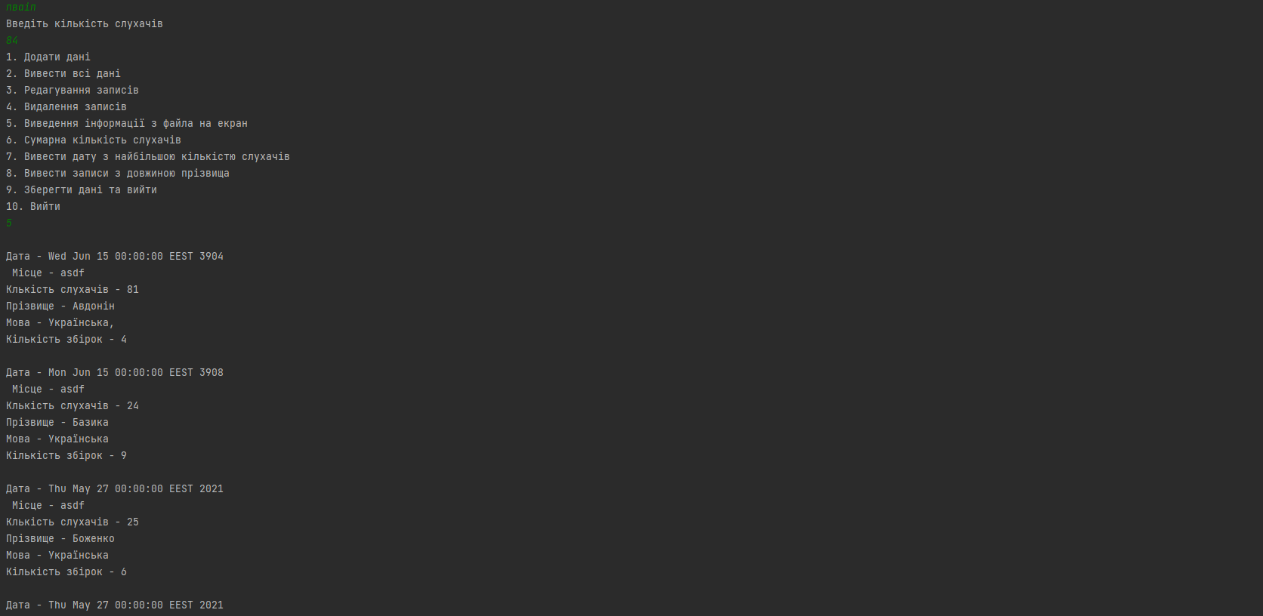
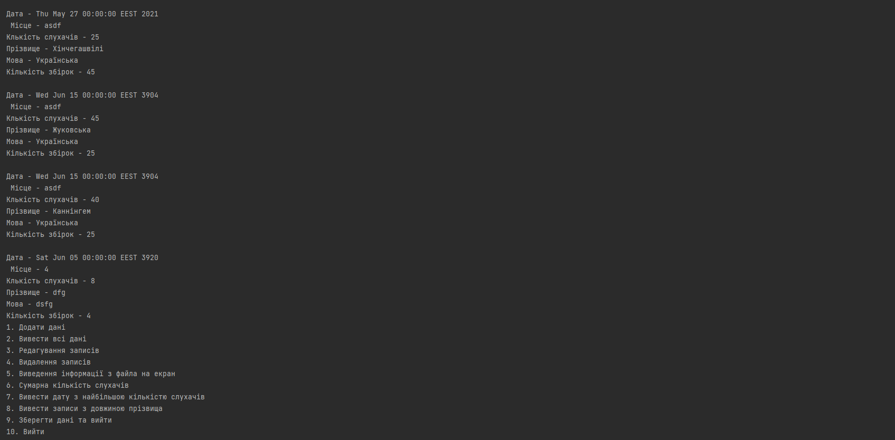
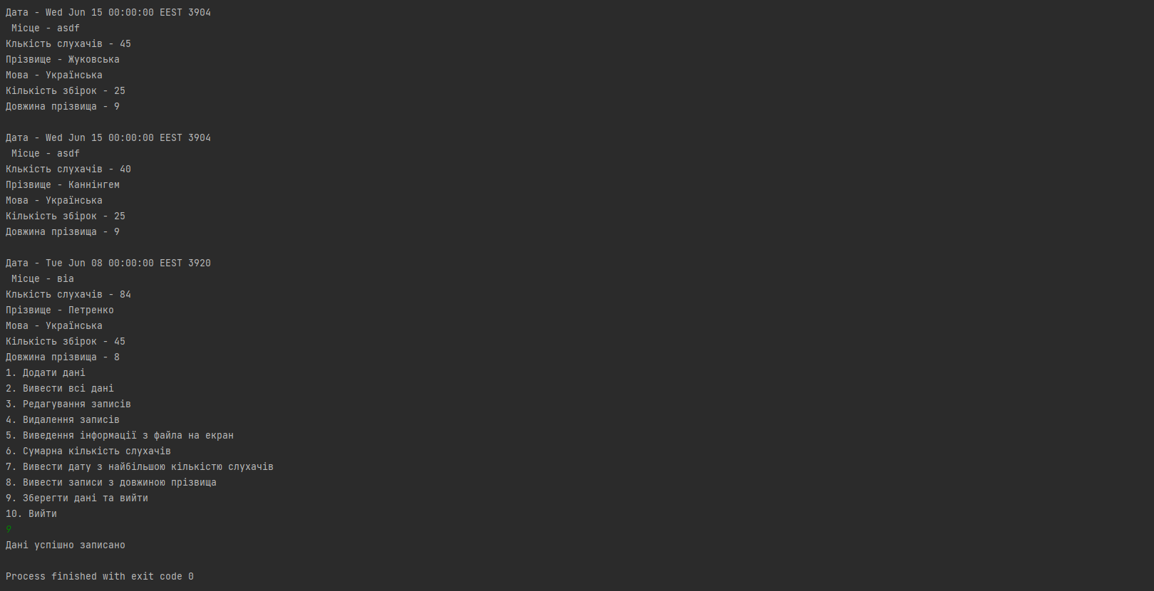
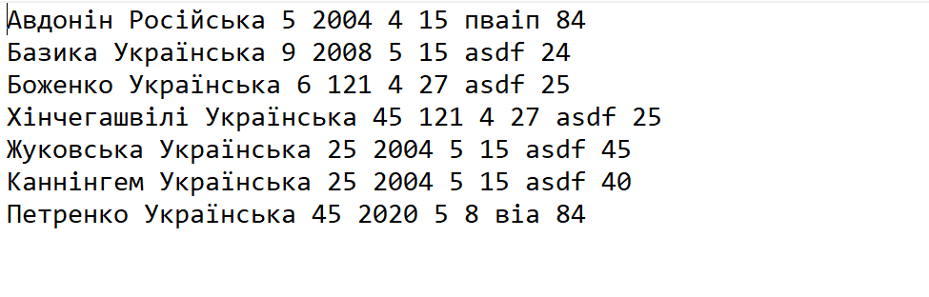

Висновки Навчилися працювати з класами та їх успадкуванням в мові програмування Java.

